Отчёт по лабораторной работе

Номер 11

Чжан Сюйтун

НММ-03

Содержание

# Цель работы

Цель работы — изучить основы программирования в командной оболочке OS Unix.

# Выполнение лабораторной работы

Создадим файл для программы, откроем его в тектовом редакторе, наберем код, выдадим нужные права доступа(рис. @fig:001).

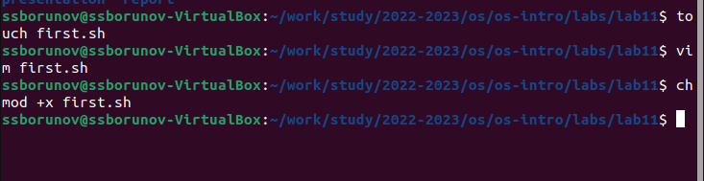

Создание файла

Задание 1 выполняет код на (рис. @fig:002).

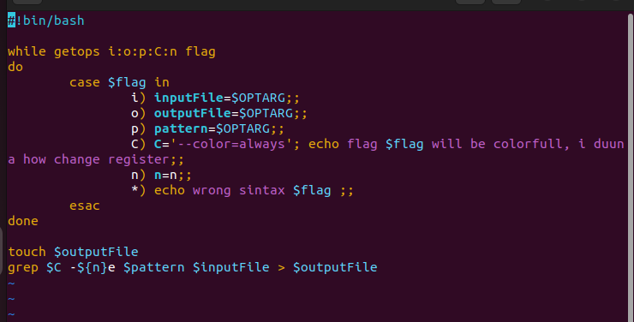 так же листинг программы

#! /bin/bash  
  
while getops i:o:p:C:n flag  
do  
 case $flag in  
 i) inputFile=$OPTARG;;  
 o) outputFile=$OPTARG;;  
 p) pattern=$OPTARG;;  
 C) C='--color=always'; echo flag $flag will be colorfull, i duuna how change register;;  
 n) n=n;;  
 *) echo wrong sintax $flag ;;  
 esac  
done  
  
touch $outputFile  
grep $C -${n}e $pattern $inputFile > $outputFile

Далее создадим 2 файла для задачи 2. На (рис. @fig:003) приведен код на языке bash.

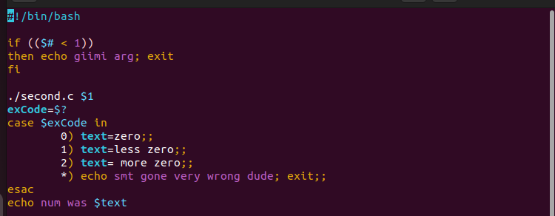

ифыр

код на си для задачи

#include <stdio.h>  
  
int main(int argc, char* argv[])  
{  
 char* x = argv[1];  
 int i = atoi(x);  
  
 if (i<0) {exit(1)}  
 else if (i>0) {exit(2)}  
 exit(0)  
}

код на bash

#!/bin/bash  
  
if (($# < 1))  
then echo giimi arg; exit  
fi  
  
./second.c $1  
exCode=$?  
case $exCode in  
 0) text=zero;;  
 1) text=less zero;;  
 2) text= more zero;;  
 *) echo smt gone very wrong dude; exit;;  
esac  
echo num was $text

# Выводы

В ходе выполнения лабораторной работы были изучены основы программирования в командной оболочке OS Unix.